Объекты недвижимости, находящиеся в коммунальной
собственности и подлежащие списанию

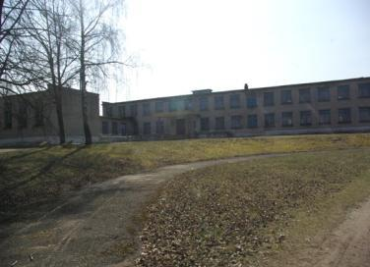 | Здание школы, гаража, тира с составными частями и принадлежностями  Новогрудский район, Петревичский сельсовет, д. Налибоки, ул. Дольная, 70,66Б,66А,  общая площадь 1876,5 кв.м.
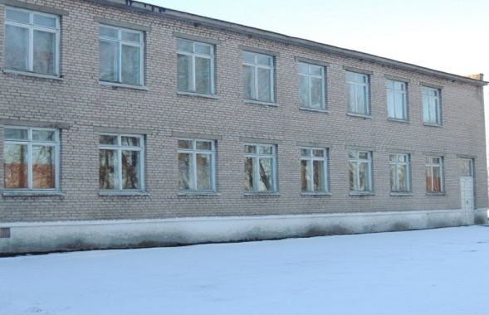 | Здание сада – школы с составными частями и принадлежностями  Новогрудский район, Любчанский сельсовет, д. Вересково, ул. Школьная, 5А  общая площадь 1817,0 кв.м.
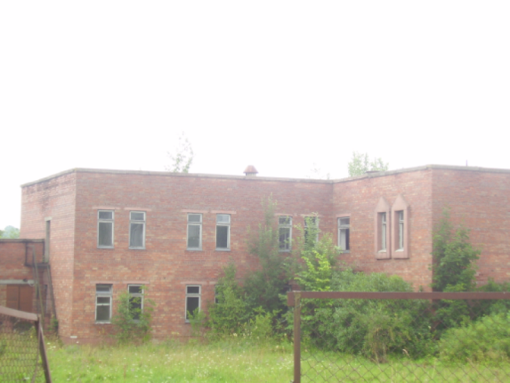 | Детский сад  Новогрудский район, Вселюбский сельсовет, аг. Вселюб  Общая площадь 1291,4 кв. м.
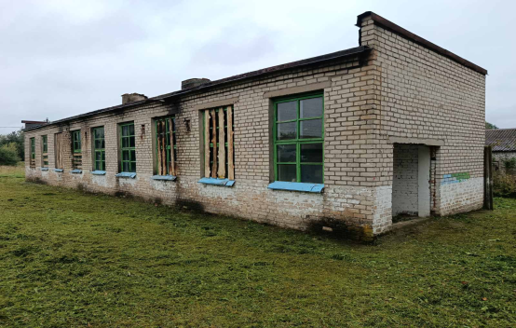 | Здание котельной  Гродненская обл., Новогрудский р-н, Вселюбский с/с, аг.Бенин,87А,  Общая площадь – 126,7 кв.м.
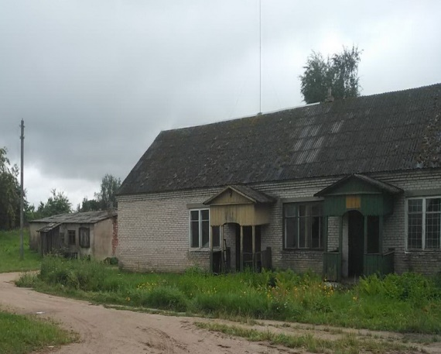 | Здание ФАПа  Гродненская обл., Новогрудский р-н, Кошелевский с/с, д.Каменка,  Общая площадь – 264,9 кв.м.
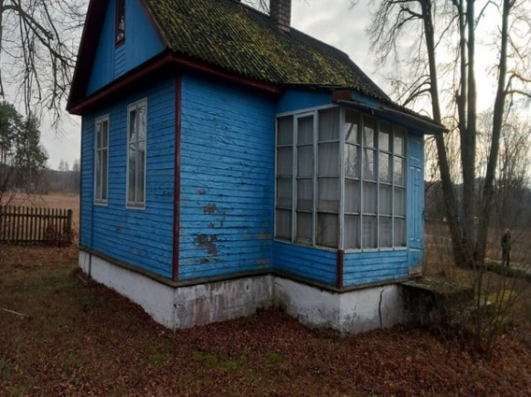 | Здание ФАПа  Новогрудский район, Ладеникский сельсовет, д. Гагарино,  Общая площадь – 55,9 кв.м.
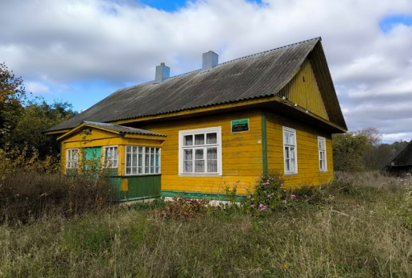 | Здание ФАПа  Новогрудский район, Валевский сельсовет, д. Заполье,  Общая площадь – 97,4 кв.м.
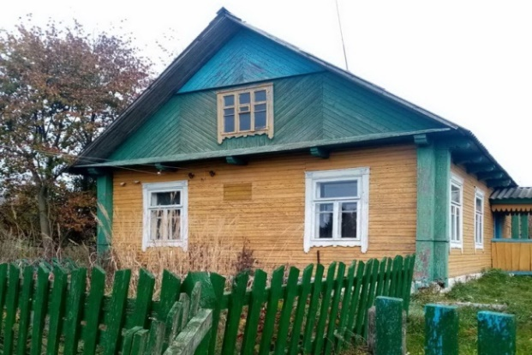 | Здание ФАПа  Новогрудский район, Вселюбский сельсовет, д. Мостище  Общая площадь – 77,7 кв.м.
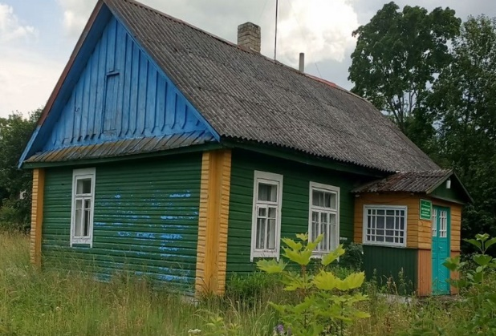 | Здание ФАПа  Новогрудский район, Брольникский сельсовет, д. Несутычи  Общая площадь – 63,7 кв.м.
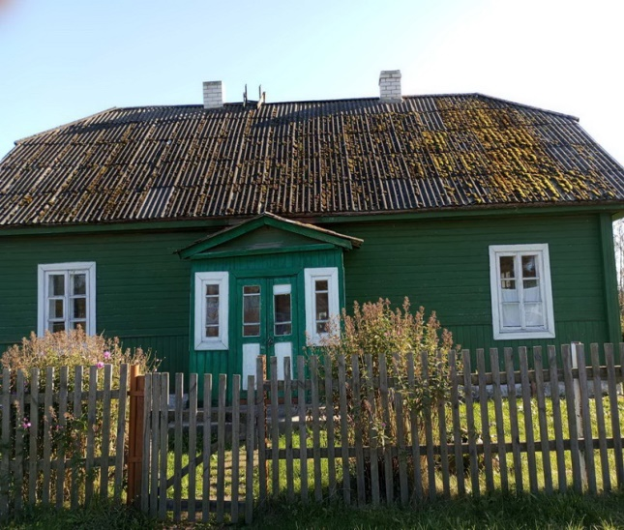 | Здание ФАПа  Новогрудский район, Воробьевичский сельсовет, д. Осташино  Общая площадь – 72,8 кв.м.
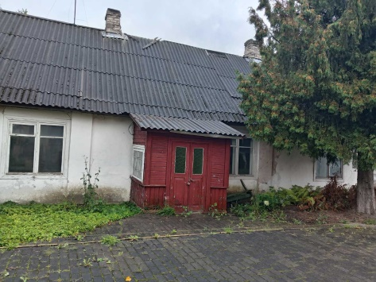 | Капитальные строения с составными частями и принадлежностями поликлиники кожвендиспансера  г.Новогрудок,  3 пер.Волчецкого, д.3  Общая площадь 287,2
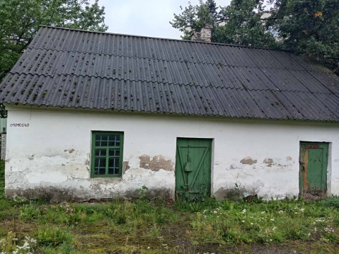
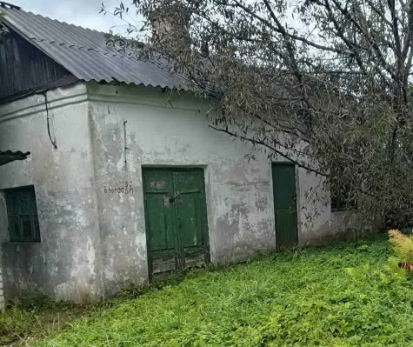 | 